**ПРАКТИЧЕСКОЕ ЗАДАНИЕ № 2**

«Моделирование сетей VirtualBox. Физический уровень модели OSI/ISO»

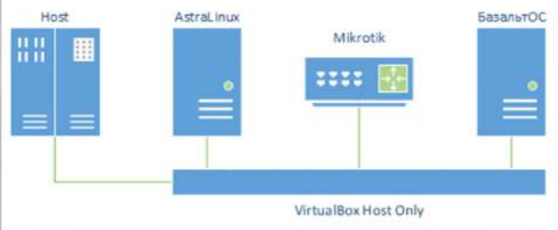

Сконфигурировал сети для выполнения задания следующим образом:

Как и было показано в обучающем видео «Коммутация сети в VirtualBox», в разделе «Сеть» виртуальной машины Virtual Box я выбрал тип подключения «Виртуальный адаптер» и имя «VirtualBox Host-Only Ethernet Adapter»

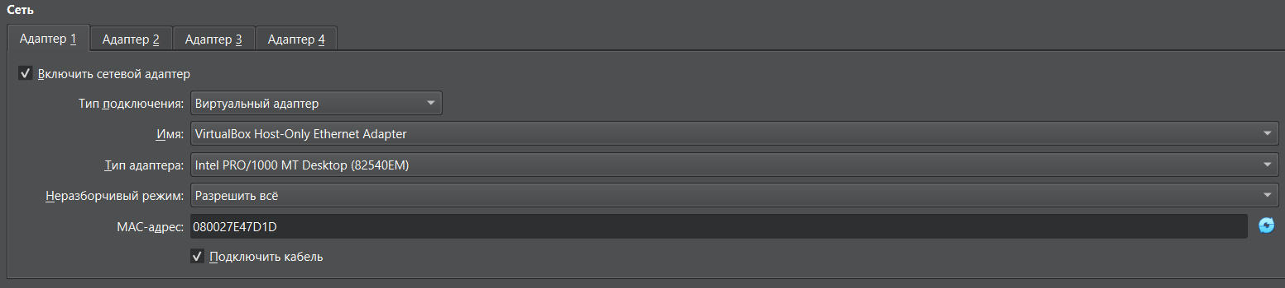

Wireshark теперь прослушивает только интерфейс «VirtualBox Host-Only Network».

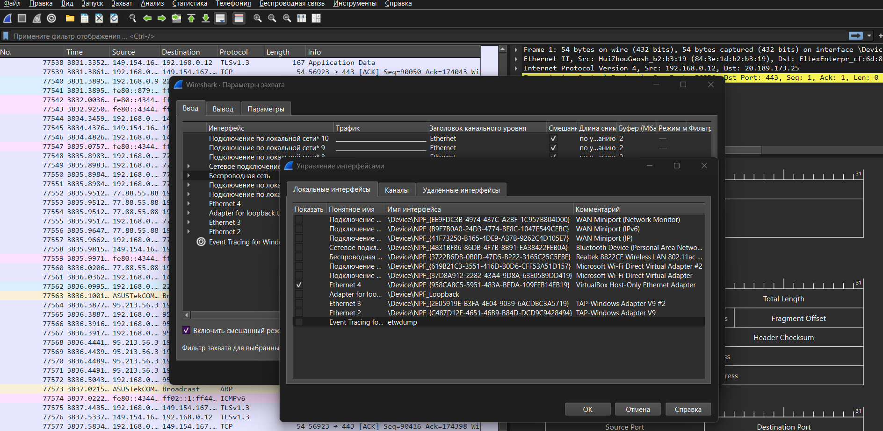

Когда появилось приглашение ввести логин для входа в виртуальной машине Mikrotik, остановил захват пакетов в Wireshark.

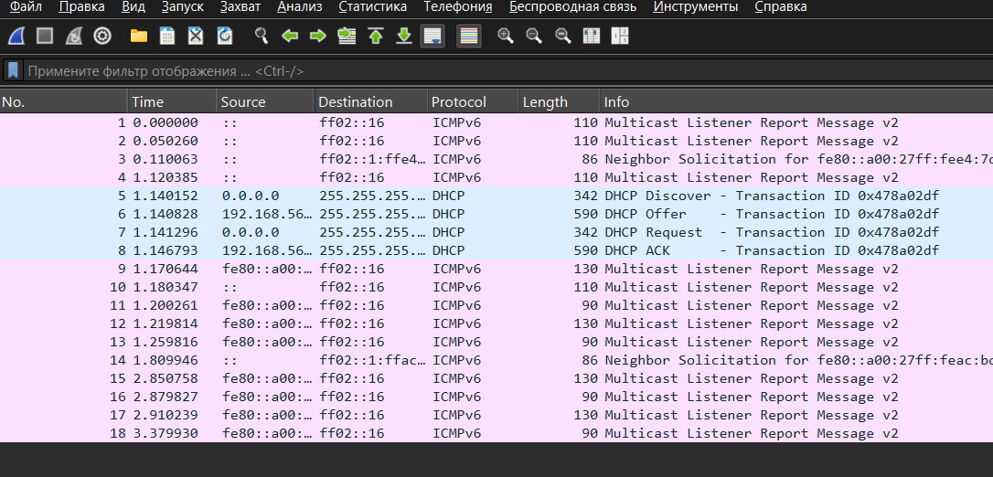

Отфильтровал пакеты по фильтру dhcp: 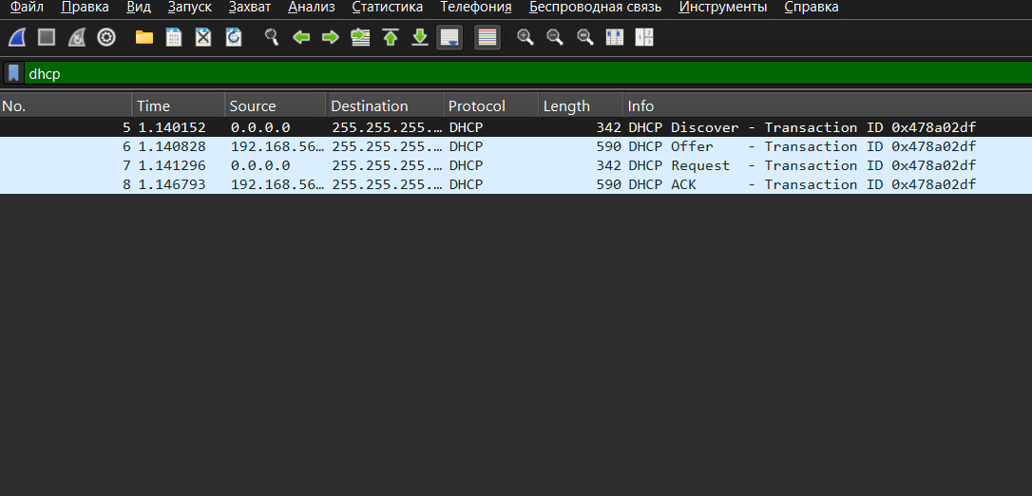



В задании было сказано, что нужно отредактировать с помощью редактора editcap сохранённые пакеты так, чтобы остались только те пакеты, которые являются dhcp.

Однако editcap не поддерживает фильтрацию по пакетам, поэтому это было выполнено с помощью tshark. Новый файл filtered_dhcp.pcapng с сохранёнными пакетами:

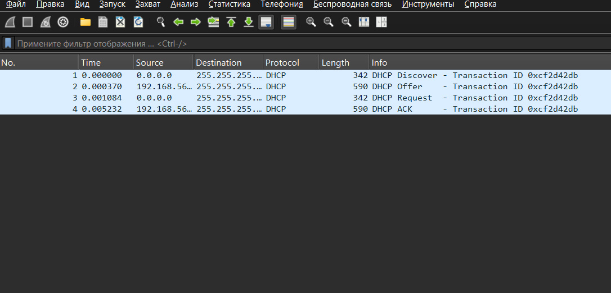

Нашёл пакет DHCP ACK и в нём в разделе “Dynamic Host Configuration Protocol (ACK)” нашёл параметр “Your (client) IP address”. Значение IP адреса: 192.168.56.101



Два пакета DHCP ACK, которые последовательно получились при загрузке БазальтОС, а затем и Astra Linux.

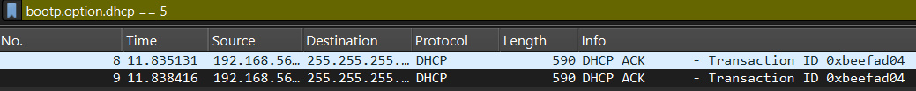

Подключился к web-интерфейсу конфигурирования узла Mikrotik.

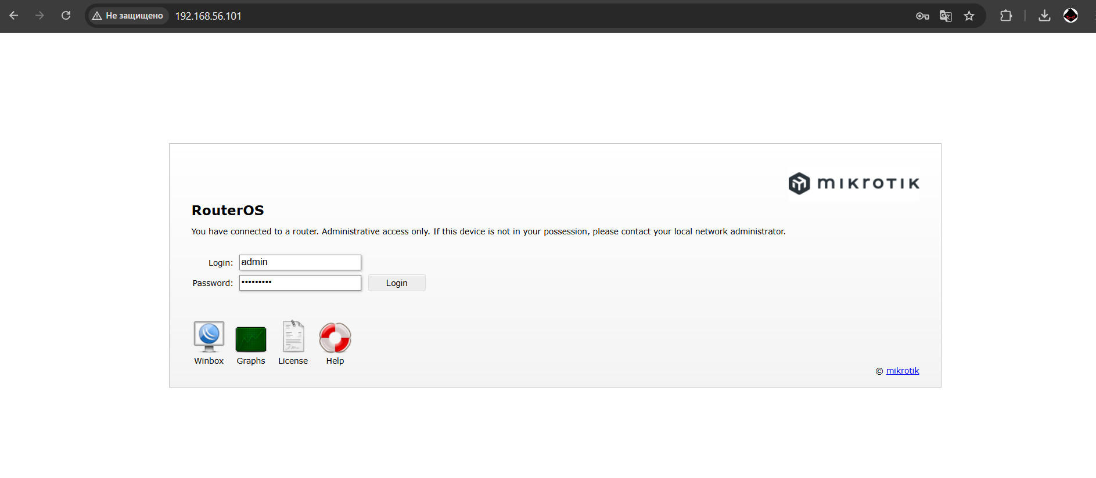

Сохранил текущую конфигурацию в файл mk-01-empty.backup. Скачал полученный файл на host-машину.

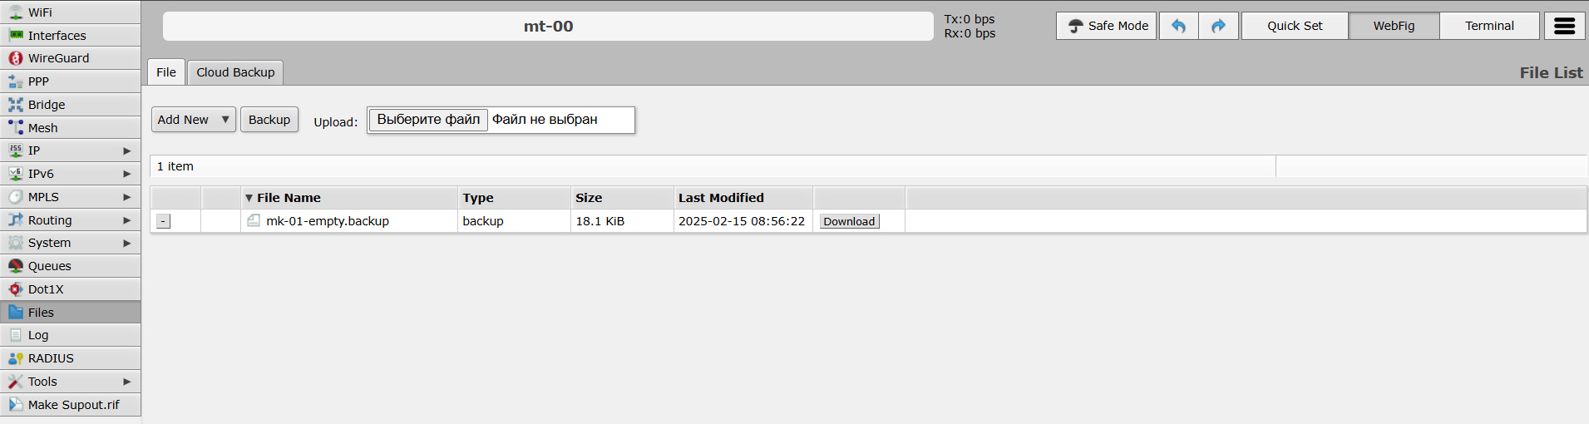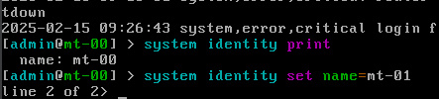

Установил новое имя хоста

Используя доступ через SSH и значение IP-адреса получил доступ к консоли администрирования mikrotik.

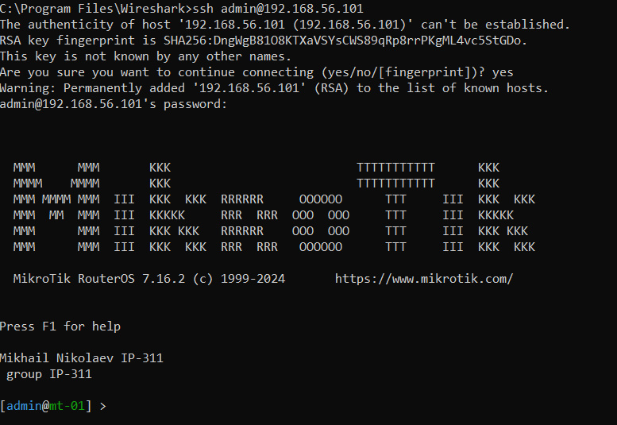

Для копирования mt01.rsc на host-машину, устанавливаю WinSCP. Выбираю протокол передачи SFTP. Указываю имя хоста, имя пользователя и пароль.

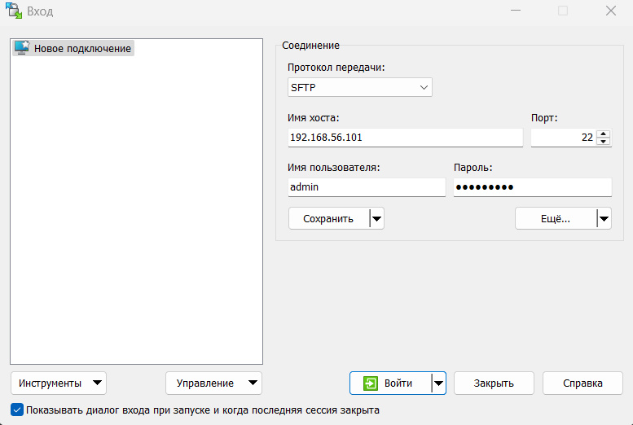

После успешного входа в WinSCP передо мной открывается правая часть с файлами на сервере с IP и левая часть с файлами на host-машине.

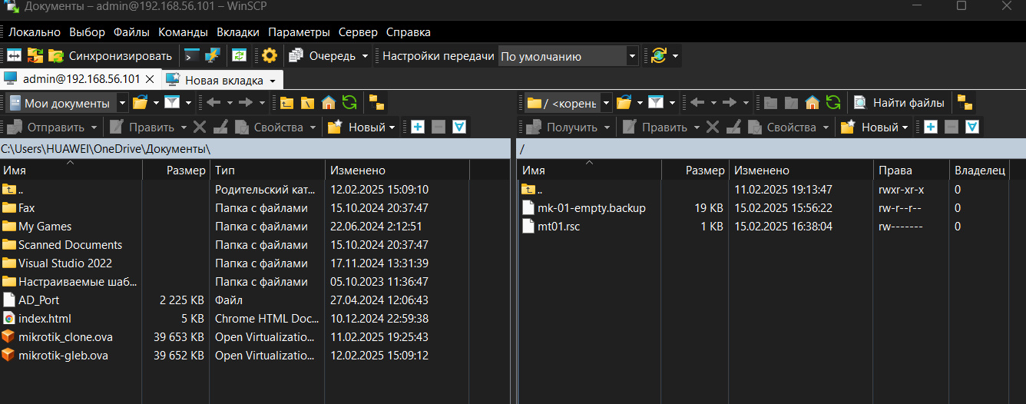

Перетащил mt01.rsc на host-машину.

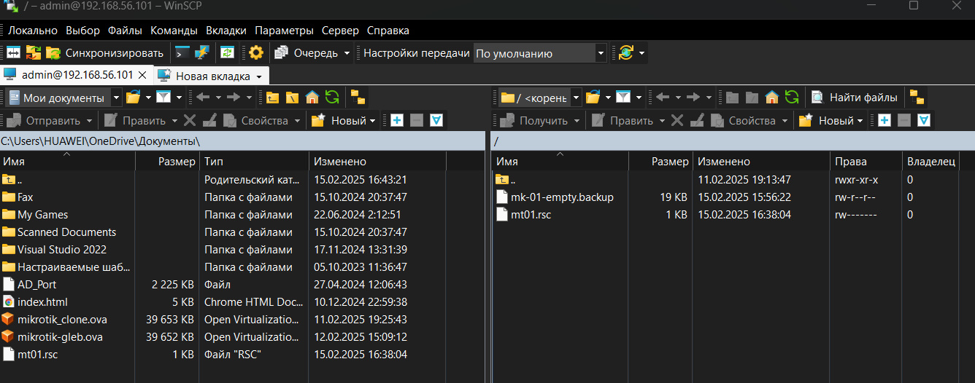

Посмотрел содержимое файла mt01.rsc

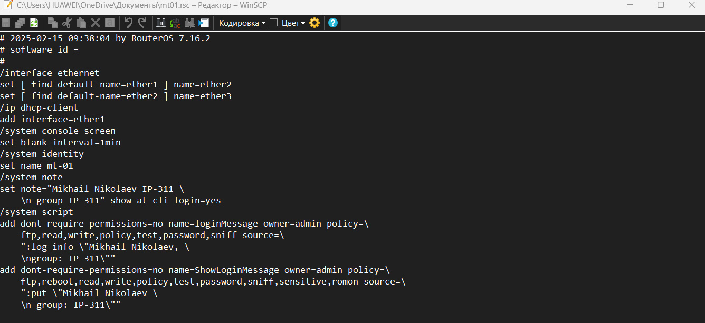

Отредактировал файл mt-01.rsc так, чтобы в нём остались команды назначения имени хосту.

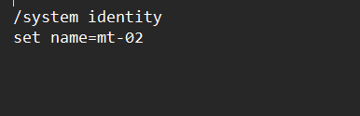

Импортировал файл mt-01.rsc.

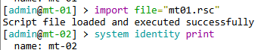

Конфигурация mk-01-empty.backup

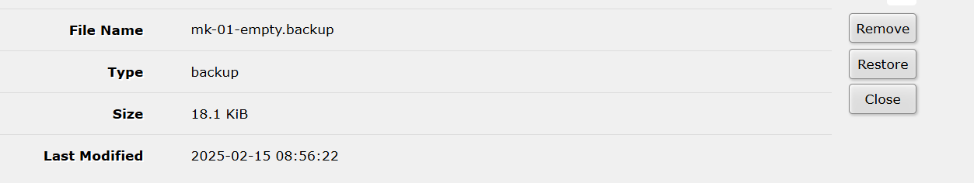

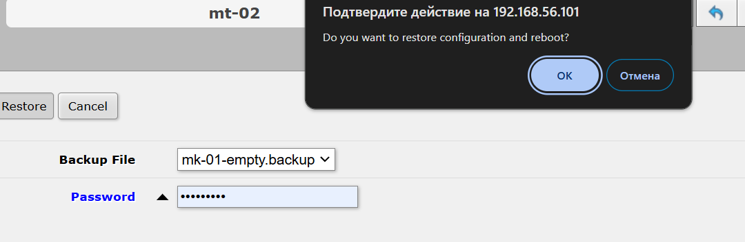

После чего конфигурация сбросилась полностью и уже в локальной виртуальной системе Mikrotik я поменял пароль, после чего авторизовался и на локальном сервере.

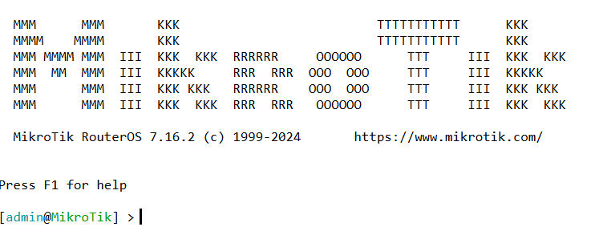

И да, система теперь снова имеет имя по умолчанию.

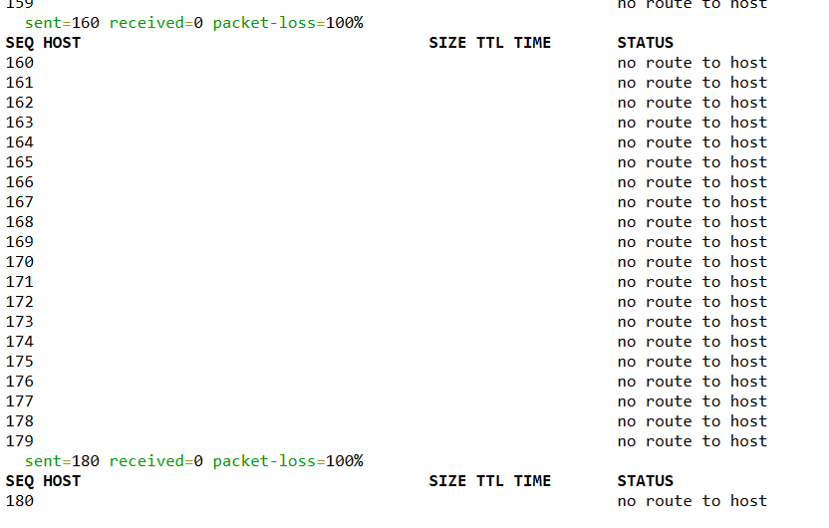

Прописав ping 8.8.8.8 убедился, что нет доступа в интернет.

По аналогии с прошлой лабораторной создал файл sudo nano /etc/network/interfaces.d/eth1

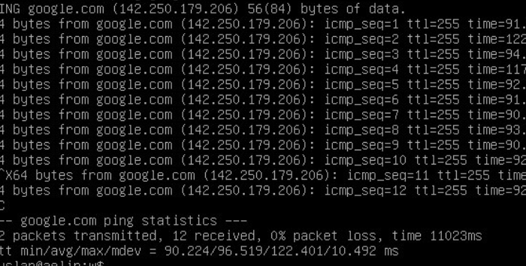

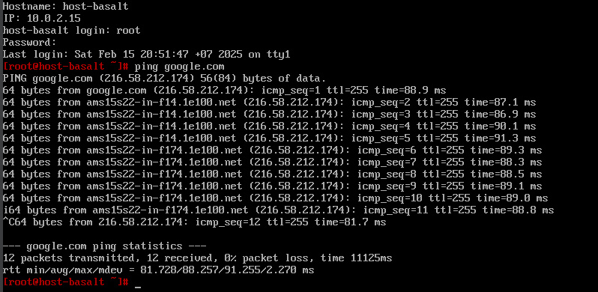

Видно, что доступ в интернет есть. Значит всё работает.

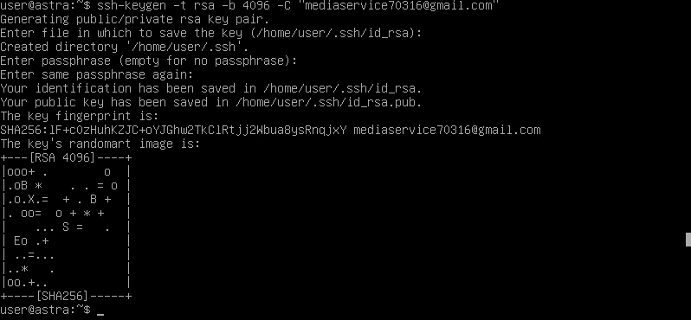

SSH ключи для Astralinux и для БазальтОС.

